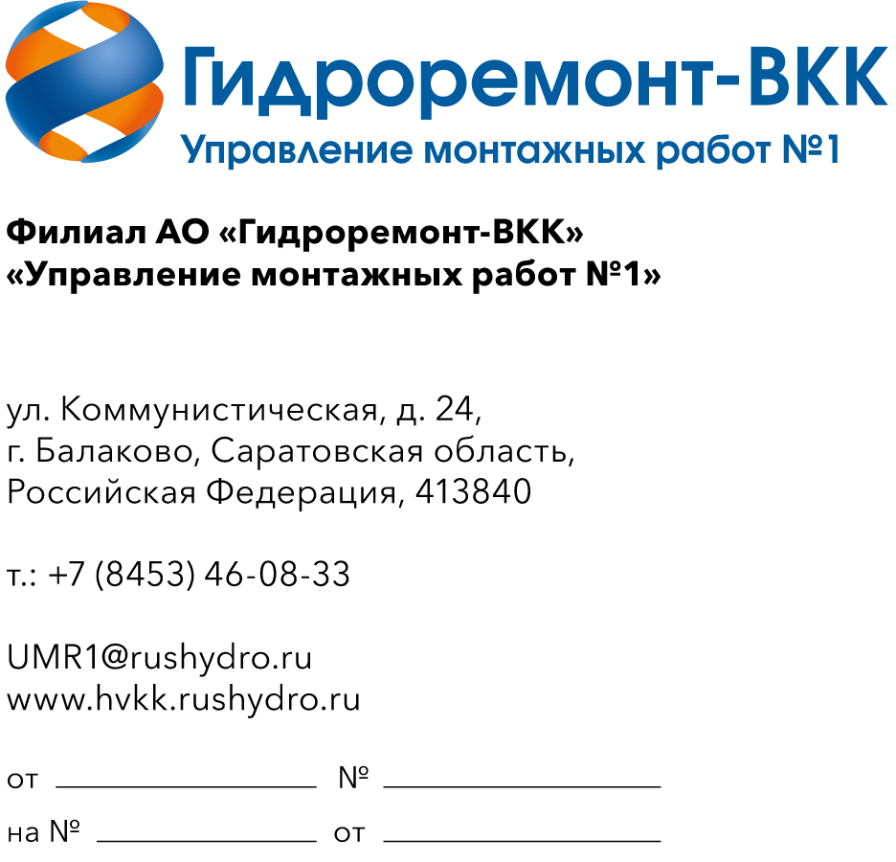

Руководителю организации

Запрос технико-коммерческих предложений в рамках закупки

- Филиал АО «Гидроремонт-ВКК»-«Управление монтажных работ №1» (далее – Заказчик) сообщает о проведении анализа технико-коммерческих предложений потенциальных поставщиков в рамках закупки ОКПД2 [38.11] Оказание услуг по вывозу отходов IV – V класса опасности на утилизацию, обработку, обезвреживание или размещение для нужд филиала АО «Гидроремонт-ВКК» - «Управление монтажных работ №1»
- Подробные требования к оказанию услуг приведены в приложении 1 к настоящему запросу.
- Настоящий запрос не является публичной офертой и не влечет за собой возникновения каких-либо обязательств для Заказчика. Рассмотрение Заказчиком поступивших технико-коммерческих предложений не предполагает какого-либо информирования (в т.ч. публичного) лиц, подавших такие предложения, а также любых иных лиц о результатах произведенного рассмотрения.
- Ответ с технико-коммерческим предложением должен быть оформлен на официальном бланке Поставщика и заверен подписью уполномоченного лица, а также печатью организации (при наличии), и в обязательном порядке содержать следующую информацию:
- дату направления предложения;
- полное наименование Поставщика, с указанием организационно-правовой формы (для юридических лиц);
- юридический адрес, почтовый адрес, ИНН
- контактные данные: номер телефона, e-mail, ФИО контактного лица;
- гарантии наличия у Исполнителя гражданской правоспособности в полном объеме для заключения и исполнения договора, в том числе наличие регистрации, отсутствие банкротства, стадии ликвидации или приостановления деятельности;
- информацию / документы, подтверждающие соответствие Исполнителя установленным дополнительным требованиям, указанным в приложении №1 (ТТ) к настоящему запросу;
- подробное описание предлагаемой к оказанию услуг с указанием конкретных технических и функциональных характеристик, подтверждающее соответствие установленным требованиям (см. приложение 1 к настоящему запросу);
- подтверждение возможности оказанию услуг согласно приложению №1 (ТТ) к настоящему запросу;
- сроки исполнения в соответствии с установленными требованиями в приложении №1 (ТТ) к настоящему запросу;
- сроки и условия гарантийных обязательств в соответствии с установленными требованиями в приложении №1 (ТТ) к настоящему запросу;
- цену предложения в рублях (без учета НДС и с учетом НДС).

Приложения:
- Технические требования к продукции (в том числе, сведения об объеме, месте, сроках поставляемой продукции);
- Проект договора.

